安装维护手册

编制部门 | 产品开发部 | 文件版本 | A0
编制人 |  | 日 期
审核人 |  | 日 期
批准人 |  | 日 期
生效日期

文件修订记录

修改日期 | 版本号 | 修订说明 | 修订人 | 批准人
2025.10.21 | A0 | 首次发布 | 李佳励 | 沈宏

目录
1. 概述 3
1.1软件说明 3
1.2硬件拓扑 3
1.3运行环境 4
1.4 软件总体描述 5
1.5 适用范围 5
1.6 数据接口 5
1.7 联系信息 6
2. 安装向导 6
2.1 确认运行环境 6
2.2 MD5校验安装包 6
2.3 获取序列码 7
2.4 安装过程 8
2.5 注意事项 10
3. 运行前系统配置 10
3.1 配置服务器IP 10
3.2 配置DICOM接收服务 10
4. 安装后测试流程 10
4.1 网络测试 10
4.2 DICOM传输/基本功能测试 11
4.3 维护指南 12
4.1 网络检查 12
4.2 InferVision日志 13
4.3 日常检查 14
5. 卸载向导 15
5.1卸载过程 15

- 概述
本文档适用于北京通州康想医疗科技有限公司正式发布的产品。本软件需要由本公司授权的安装人员进行安装。软件的日常维护也需要由本公司的授权人员进行。
本文档第二章介绍了正确安装“肿瘤CT图像随访与评估软件”产品的所有步骤，第三章介绍了软件安装完毕后的一些必要的软件配置项，第四章软件运行前的基本测试流程，第五章介绍了如何检查软件的日志以及软件所在服务器所需的日常维护。
1.1软件说明
软件标识：
产品名称：肿瘤CT图像随访与评估软件
产品型号：InferCare Oncology
发布版本：2
完整版本：2.0.0.0
制造商：北京通州康想医疗科技有限公司
1.2硬件拓扑
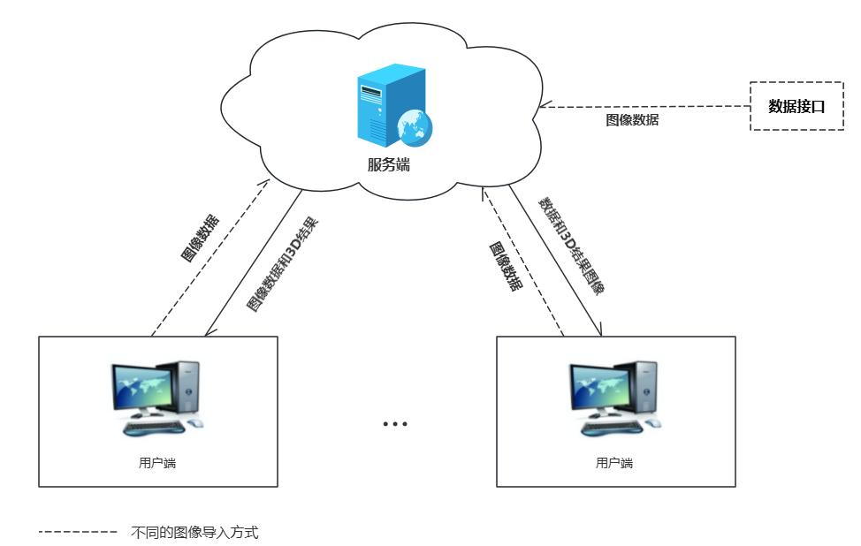
物理拓扑图
1.3运行环境
1.3.1服务器硬件环境配置见表1
表1 服务器硬件配置要求
配置 | 要求
CPU | 主频：至少为2GHz  核心数：10核及以上  指令集：x86指令集
内存 | 容量至少为64G
GPU | 厂商：英伟达  显存：至少8GB  FP16计算性能：14TFLOPS
硬盘 | 系统盘：至少为500GB  存储盘：至少为3TB
网卡 | 千兆PCI-E网卡（支持Linux系统）
警告：为保证服务器安全、稳定的运行，有条件的情况下，请禁用串行口、并行口，并在安装结束后，禁用外部USB设备。
1.3.2服务器软件环境配置见2
表2 服务器软件配置要求
配置 | 操作系统 | CUDA
要求 | Ubuntu 24.04LTS（64位） | 12.6
警告：为保证服务器安全稳定的运行，请提前在服务上安装符合最终用户要求的杀毒软件和防火墙软件，并进行合理软件设置，保证这些软件的正常运行。
软件设置：只保留数据对接、浏览器访问端口，其他端口均进行屏蔽；
1.3.3用户端配置见表3
表3 用户端配置要求
配置 | 要求
CPU | 英特尔酷睿 i5及以上
内存 | 至少16GB
显示器分辨率 | 1920*1080
操作系统 | Windows 10 专业版（64位）及兼容版本
浏览器 | Chrome 96.0及兼容版本
1.3.4服务器及用户端网络条件见表4
表4 网络要求
配置 | 要求
网络类型 | 局域网 | 广域网
带宽 | 100Mbps及以上 | 1000Mbps及以上

1.3.5其他要求
1. 经过培训的医生才允许使用本软件
2. 推荐使用专业医学显示屏
1.4 软件总体描述
肿瘤CT图像随访与评估软件主要包括登录、数据上传、系统管理、时间线、工作站和报告六个模块。
其中时间线模块​​负责医学影像数据的展示与交互，集成多部位病例信息的时间线显示。用户可在时间线上查看来自不同部位的影像数据，通过时间点选择等功能快速定位和对比影像数据。
工作站模块​​作为核心阅片工具，支持详细的病灶编辑、半自动分割、影像配准、肺结节检测以及三维重建结果的交互展示，为临床评估提供直观支持。
报告模块​​包含报告生成工具，支持评估报告的编辑、保存与导出, 辅助临床医生进行肿瘤疗效评估。
1.5 适用范围
本产品用于显示、处理、测量和分析比较多时相CT图像，可以进行图像配准、病灶追踪、交互式分割及三维重建图像，支持基于 RECIST 标准对不同器官、组织及其他解剖结构中的肿瘤进行评估、管理并出具RECIST报告；其中肺结节检测模块用于辅助识别4mm及以上肺结节。供经培训合格的医师使用,不能单独用作临床诊疗决策依据。
1.6 数据接口
1）软件的传输和存储符合DICOM3.0标准协议。
2）用户通过HTTP/HTTPS协议访问软件。
3）软件支持通过接口导入DICOM图像文件，导入格式zip。
4）软件支持导出PDF格式的图文报告。
1.7 联系信息
公司名称：北京通州康想医疗科技有限公司
地址：北京市通州区漷县南三街5号院1号楼1层101-144室
电话：010-86462323
- 安装向导
本软件由北京通州康想医疗科技有限公司提供，作为安装在硬件上的纯软件格式，需由本公司授权的专业技术人员按照本文档进行安装。
注意:在更新升级本软件时，需由北京通州康想医疗科技有限公司授权的专业技术人员进行安装和验收，安装完毕后需要进行基本测试，确保软件安装或升级后可以满足最终用户的正常业务要求。
2.1 确认运行环境
请按照下表，逐项检查是否满足本软件运行的条件：
服务器硬件环境配置 | 详见1.3.1
服务器软件环境配置 | 详见1.3.2
用户端配置 | 详见1.3.3
服务器及用户端网络条件 | 详见1.3.4
其他要求 | 详见1.3.5
2.2 MD5校验安装包
1、安装MD5校验工具，执行sudo apt-get install md5deep命令，输入密码，开始安装md5deep；
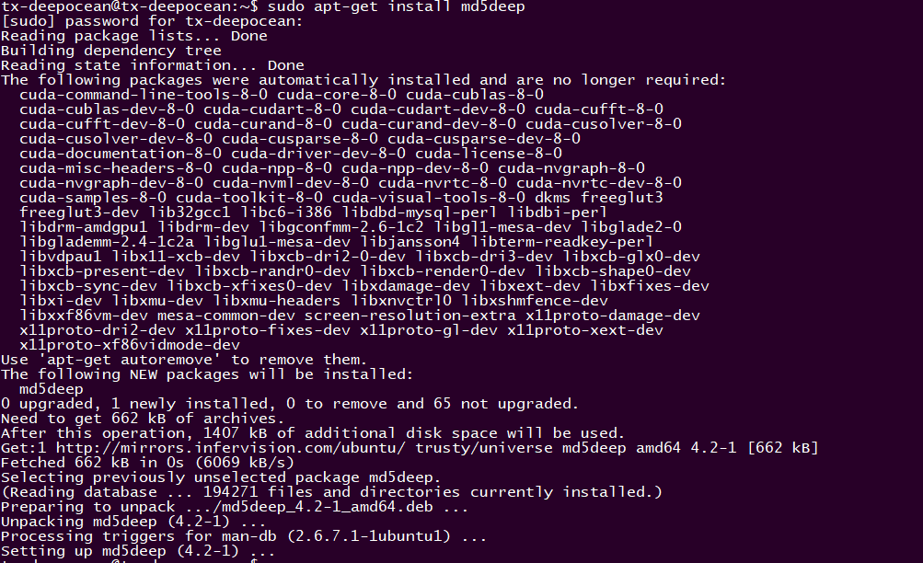
2、已安装md5deep，打开Terminal，进入安装包所在目录位置
3、执行命令：md5sum InferCare_RECIST-1.0.0.0.zip
- 此压缩加密过的安装包有且只有一个独一无二的MD5信息值，并且如果安装包被修改过，它的MD5值也将随之改变。
- 因此，我们可以通过对比同一安装包的MD5值，来校验这个文件是否被“篡改”过，此MD5值不会改变；
- 已获取最终安装包的MD5值并进行比对；
2.3 获取序列码
1. Ctrl+Alt+T 打开一个Terminal 终端；
2. cd 进入脚本目录，bash get_message.sh执行命令，生成Infervision.asc文件；
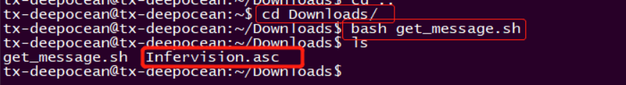
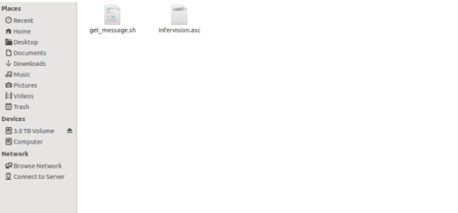
3. 将Infervision.asc文件发送给推想人员；
4. 推想人员生成序列码并返还给推想授权的专业技术人员，执行安装。
2.4 安装过程
2.4.1 检查安装包
- 将U盘中名称为InferCare_RECIST-2.0.0.0.zip 的压缩包拷贝至机械盘目录
- 右击安装包选择 Extract Here ，输入解压密码，解压安装包。
- 双击文件夹进入。检查是否与下图内容一致，如一致则安装包无误
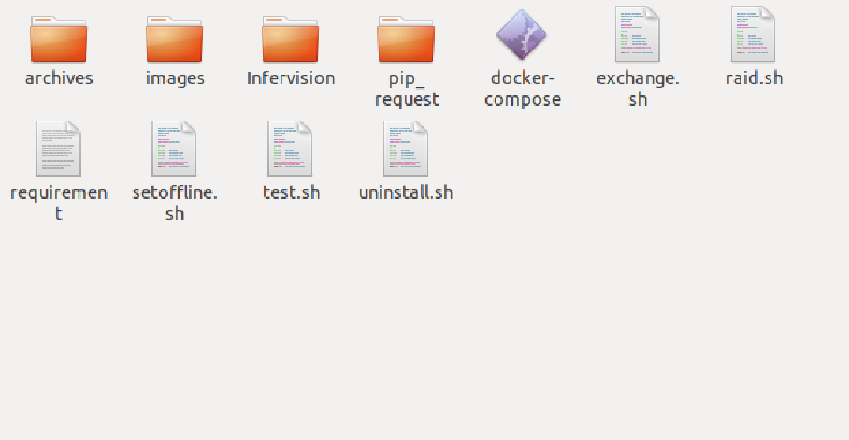
2.4.2 安装过程
执行安装脚本 Ctrl+Alt+T 打开一个Terminal 执行命令 ：
1.使用cd命令，进入安装包解压后的文件夹 ；
2. bash setoffline.sh执行命令；
3.提示输入序列码后，会自动生成机器编码，将该机器复制后发送至推想人员，推想人员进行授权；(获取序列码步骤见章节2.3)
4.继续下一步，确认服务器是否有GPU 。
5.确认GPU完成，开始自动导入镜像，导入完成后，将有ALL Complete 提示。
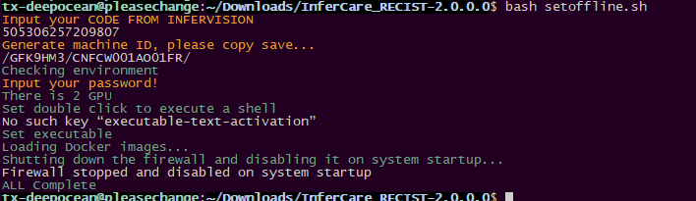
6.重启服务器，安装完成。
2.4.3 异常处理
1. 若解压安装包时候出错，请删掉目录 下的安装包文件，重新从U盘拷贝下载。
2. 执行脚本setoffline.sh，若在安装环境依赖及服务时，出现停止或者error时候，请按Ctrl+C终止进程，然后从第1步开始再次执行安装过程。
3.由于 nvidia 显卡驱动属于第三方驱动，在系统上安装该驱动可能会遇到Secure Boot认证问题，导致驱动安装失败。对于本产品，建议为禁用该认证。以下默认以华硕主板为例，简述方法为：
(1) 启动电脑并进入系统bios界面，需要在开机时摁F2
(2) 找到 boot 选项卡中的secure Boot选项并进入，需要摁F7进入高级模式
(3) 可以看到 Secure Boot State选项默认为 enable ，即启动状态，且无法直接修改(部分机型可以直接修改，改为disable即可)，此时选择进入 key management，选择 Clear Secure Boot Keys ，并在提示框中确认此操作；
(4) 返回上一级，确认 Secure Boot State已变成 disable即可
简述版本： F2 进入 bios 高级选项，在boot/Secure Boot/Keymanagement中选择 Clear Secure Boot Keys并确认，然后可见boot/Secure Boot 选项卡中看到/Secure Boot State 已经变为 disable状态。
4.如果重启服务后，服务没自动起来，请执行该命令：docker network create txclient_default
2.5 注意事项
非北京通州康想医疗科技有限公司允许，在本软件安装之后，请禁用ubuntu的自动更新功能，并且不执行任何的手动ubuntu更新操作。
若软件所在的服务器，必须安装防病毒软件，请将本软件所在目录以及数据存储目录排除在防病毒软件工作列表之外。
 | 本软件是一款医疗软件。操作者必须严格按照本软件提供的操作手册进行操作。通过未被北京通州康想医疗科技有限公司授权的第三方公司、网站、邮件或其他方式得到的软件，都被禁止安装和使用
- 运行前系统配置
3.1 配置服务器IP
本软件所在的服务器须接入广域网，且保证所有最终用户可以通过广域网访问到软件所在的服务器。
3.2 配置DICOM接收服务
软件在运行时，进入前端数据上传或在外部执行图像导入功能，导入图像，并监听DICOM图像传输请求。
正确被接收时情况如下图，可以看到详细日志信息。
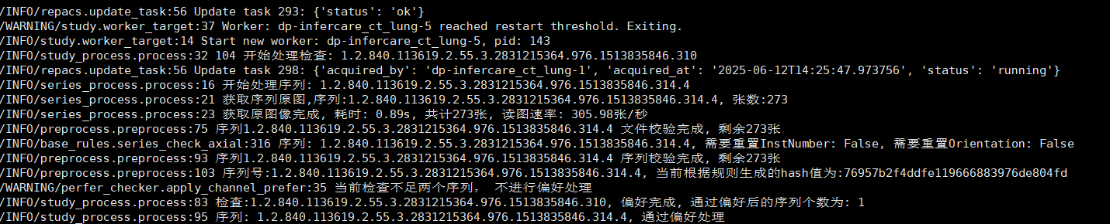
- 安装后测试流程
安装后，请重启服务器，并执行以下测试，以保证软件能够正常的工作。
4.1 网络测试
1. 获取服务器所在广域网的正确地址
2. 按下快捷键Ctrl+Alt+T打开终端窗口。如果快捷键不可用，请在Launchbar中单击搜索按钮，搜索“Terminal”，找到并打开系统内置的终端窗口
3. 在终端窗口中，键入“ping <gateway IP address>”，然后回车。请使用实际的IP地址代替示例中的IP。
4. 在终端窗口中，检查ping过程中的返回值。网络通常的情况下，ping的结果应该是没有包丢失的情况。
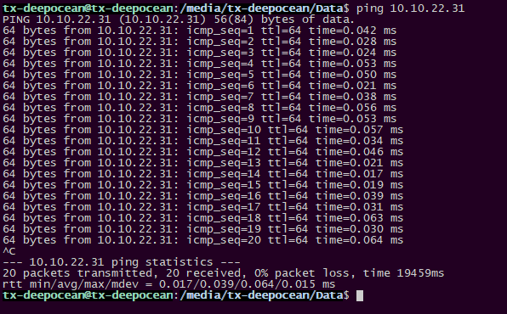
Ping操作返回正常
5. 如果ping返回超时，请和用户方网络管理员联系，检查网络连接情况，以及是否得到了正确的网关IP地址。
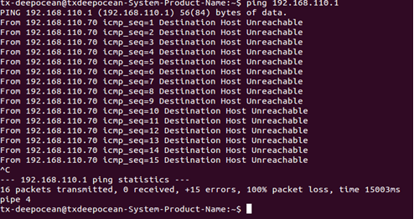
Ping返回错误
6.关闭终端窗口。
4.2 DICOM传输/基本功能测试
执行图像导入脚本向本软件发送图像。
- 进入图像导入脚本目录活或进入软件使用数据上传功能，获取预处理的日志。
接收图像后，从日志中可以看到“开始处理”的相关内容，如下图：
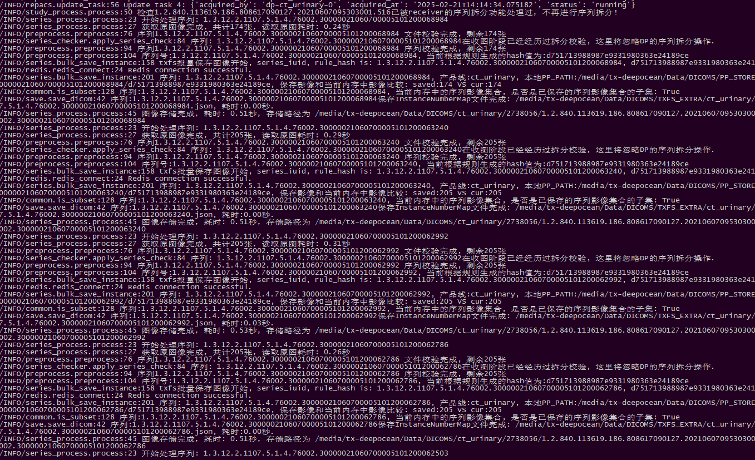
2.等待5分钟左右，处理完成后，从日志中可以看到“task status: ok”相关内容，如下图：
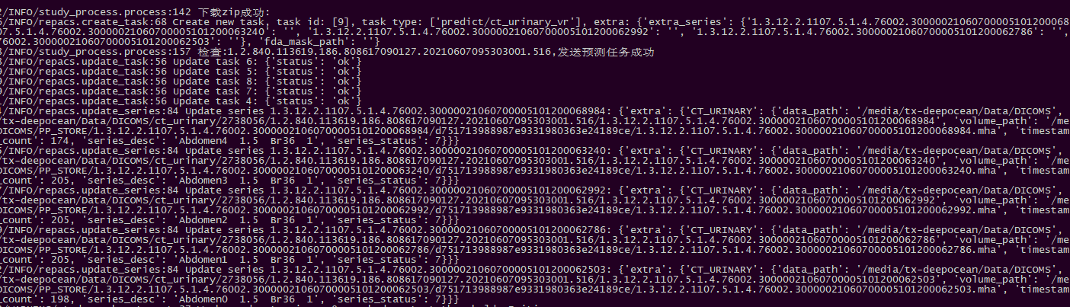
- 将访问地址发给到用户，在服务器上打开Chrome浏览器，进入登录页面，输入超级管理员用户名、密码，登录操作，登录成功进入机构管理列表页面，添加机构操作；
- 添加成功后，进入用户管理，添加普通医生账号操作，添加完成后，退出超级管理员。
- 输入普通医生账号、密码登录操作，登录成功进入患者列表，单击患者信息进入患者详情页面，查看病人/病灶时间线，单击任意病灶进去阅片界面。
4.3 维护指南
为保证服务器能够长期稳定运行，对服务器进行必要的维护和日常检查是非常必要的。请参考本节内容，对服务器软硬件进行检查和维护。
4.1 网络检查
- 参考4.1进行基本网络测试
- 参考4.2进行DICOM传输测试
  - InferVision日志
4.2.1 Repace日志
使用 Ctrl+Alt+T打开一个Terminal， 执行命令：
docker logs -f doge_repacs_1
可以看到RePACS的日志信息，如下图：
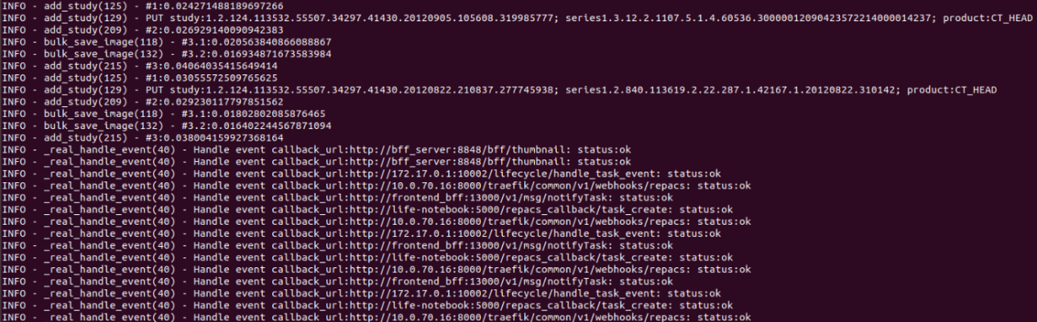
4.2.2 DataProcessing日志
进入~/doge/logs/receiver文件目录，查看DP日志；
日志分为*.info.log和*.err.log两种。其中*.info.log存放所有日志信息，包括错误日志，*.err.log仅存放错误日志。
备注：具体log文件位置跟安装过程中选择的目标位置有关，请根据实际情况更改。
*.info.log日志截图见下图：
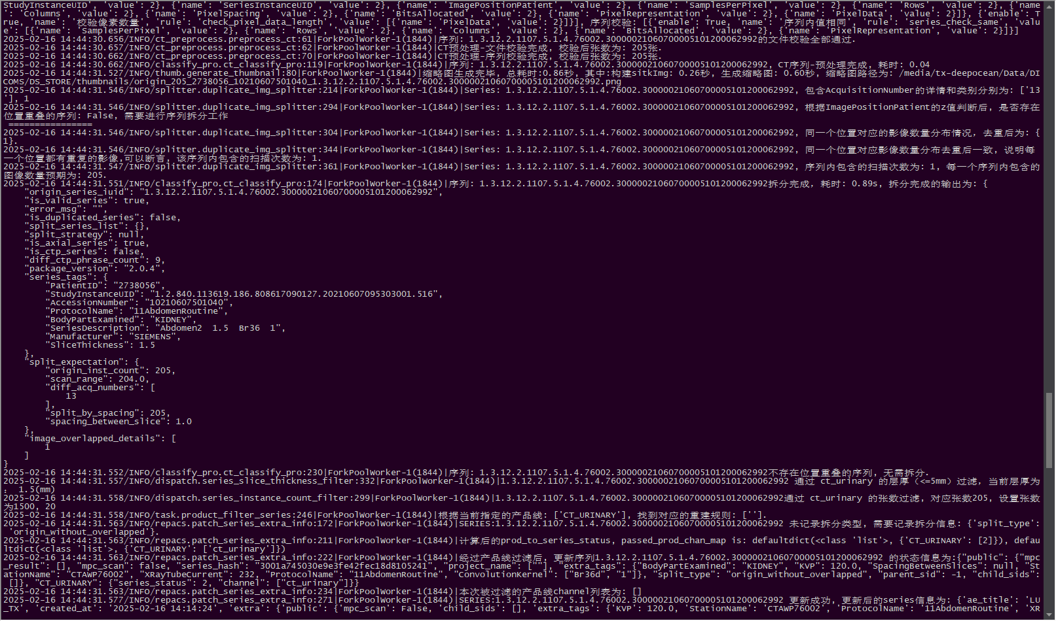
*.err.log日志截图见下图：
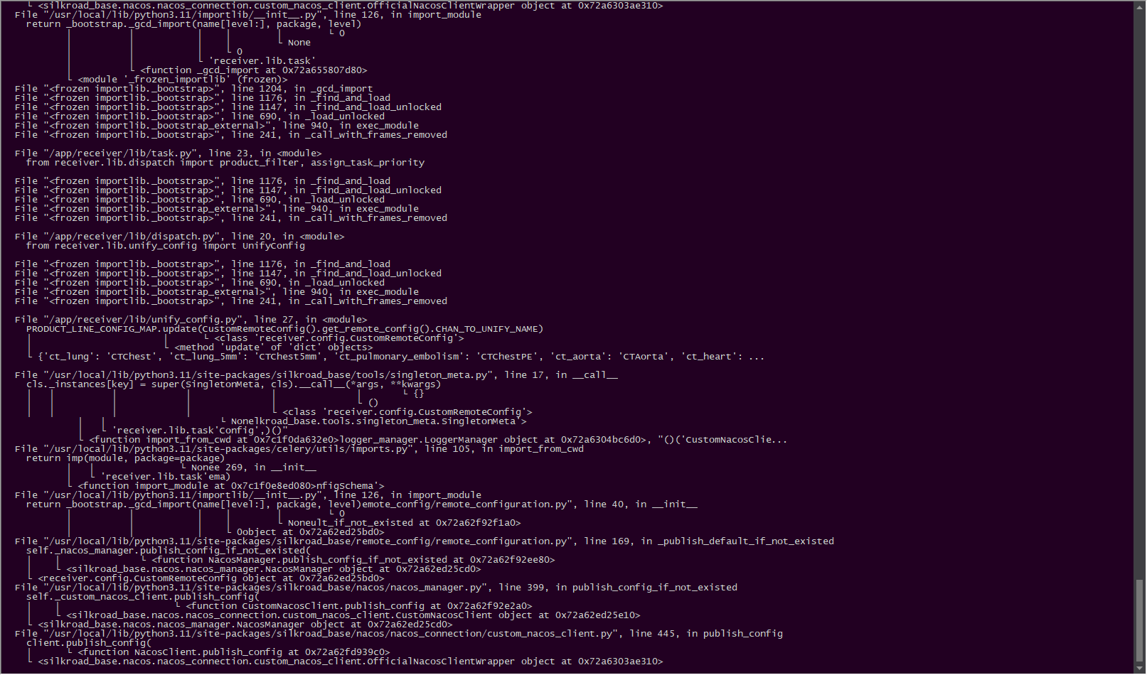
  - 日常检查
4.3.1检查系统日志
Ctrl+Alt+T 打开一个Terminal， 执行命令：
cat /var/log/syslog | grep -i error
输出的为Ubuntu 系统下的系统级别的错误日志，请检查其中的内容，并联系相关服务器维护人员解决问题。
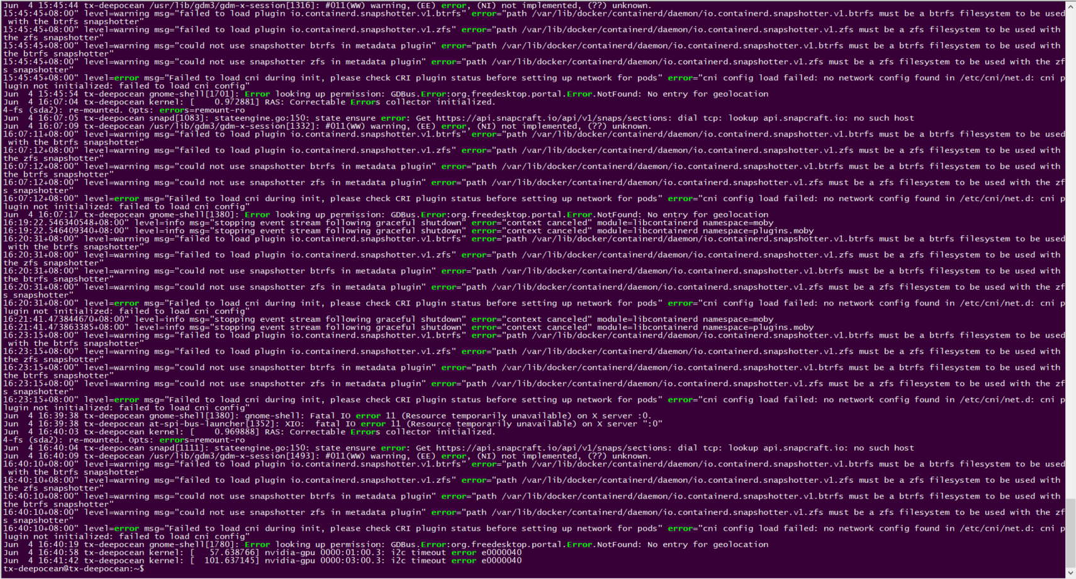
执行命令：
cat /var/log/syslog | grep -i warn
输出的为Ubuntu 系统下的系统级别的警告日志，请检查其中的内容，并联系相关服务器维护人员解决问题。
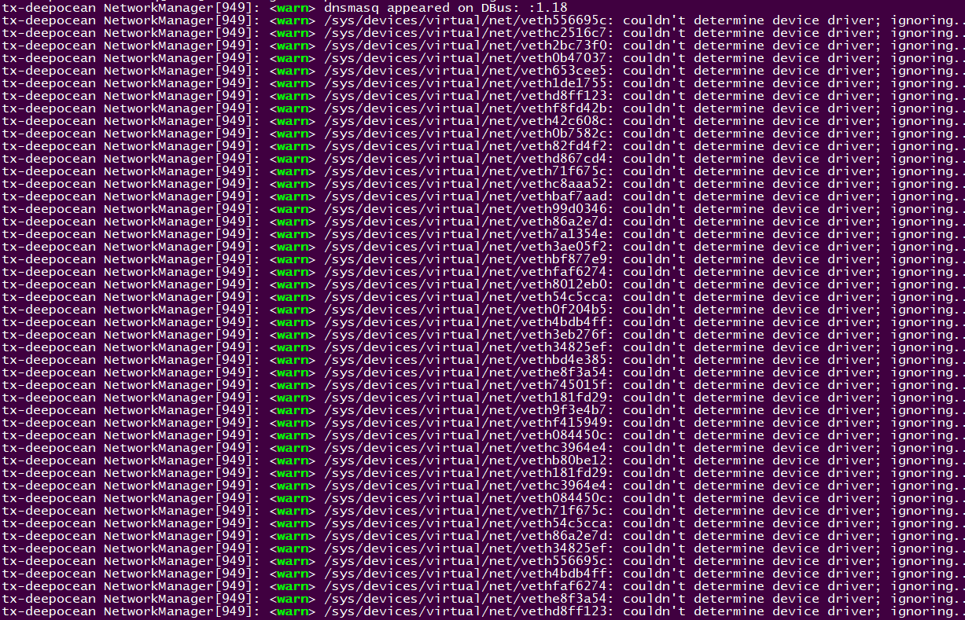
4.3.2.定期检查
为保证服务器在最终用户正常工作时段内，保持稳定运行状态，推荐进行以下例行检查：
- 每日晚间，检查服务器硬盘空间剩余容量，确保服务器剩余容量能够满足下一阶段的使用要求。
- 定期进行日志审查，保证产品正常运行，发现问题立即通知推想处理。
- 卸载向导
注意:在卸载本软件时，需由北京通州康想医疗科技有限公司授权的专业技术人员进行卸载操作。
5.1卸载过程
Ctrl+Alt+T 打开一个Terminal 执行两个命令 ：
1. 使用cd命令，进入解压后的文件夹 ；
2. bash uninstall.sh；
3. 输入Y(接受卸载)或n(取消卸载)；
4. 输入当前用户的用户密码，继续下一步
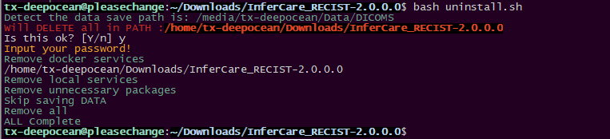
5. 卸载后，请重启服务器，以保证所有环境依赖卸载完成。

